实验3：操作系统安装
我的设备是MacBook Air M4，相较于Windows环境更难以配置虚拟机。
最开始的，我尝试从“下载虚拟机和操作系统.pdf”中的Mac应用分享网站下载VMWare Fusion，可是仅开放给部分内测用户使用，于是我准备自行寻找破解版安装包，但在搜索过程中发现VMWare Fusion13之后的版本开放了对个人的免费试用，因此，我进入VMWare的官网直接下载了安装包，按照官网所要求的进入相应国外网盘BROADCOM注册登录下载并安装。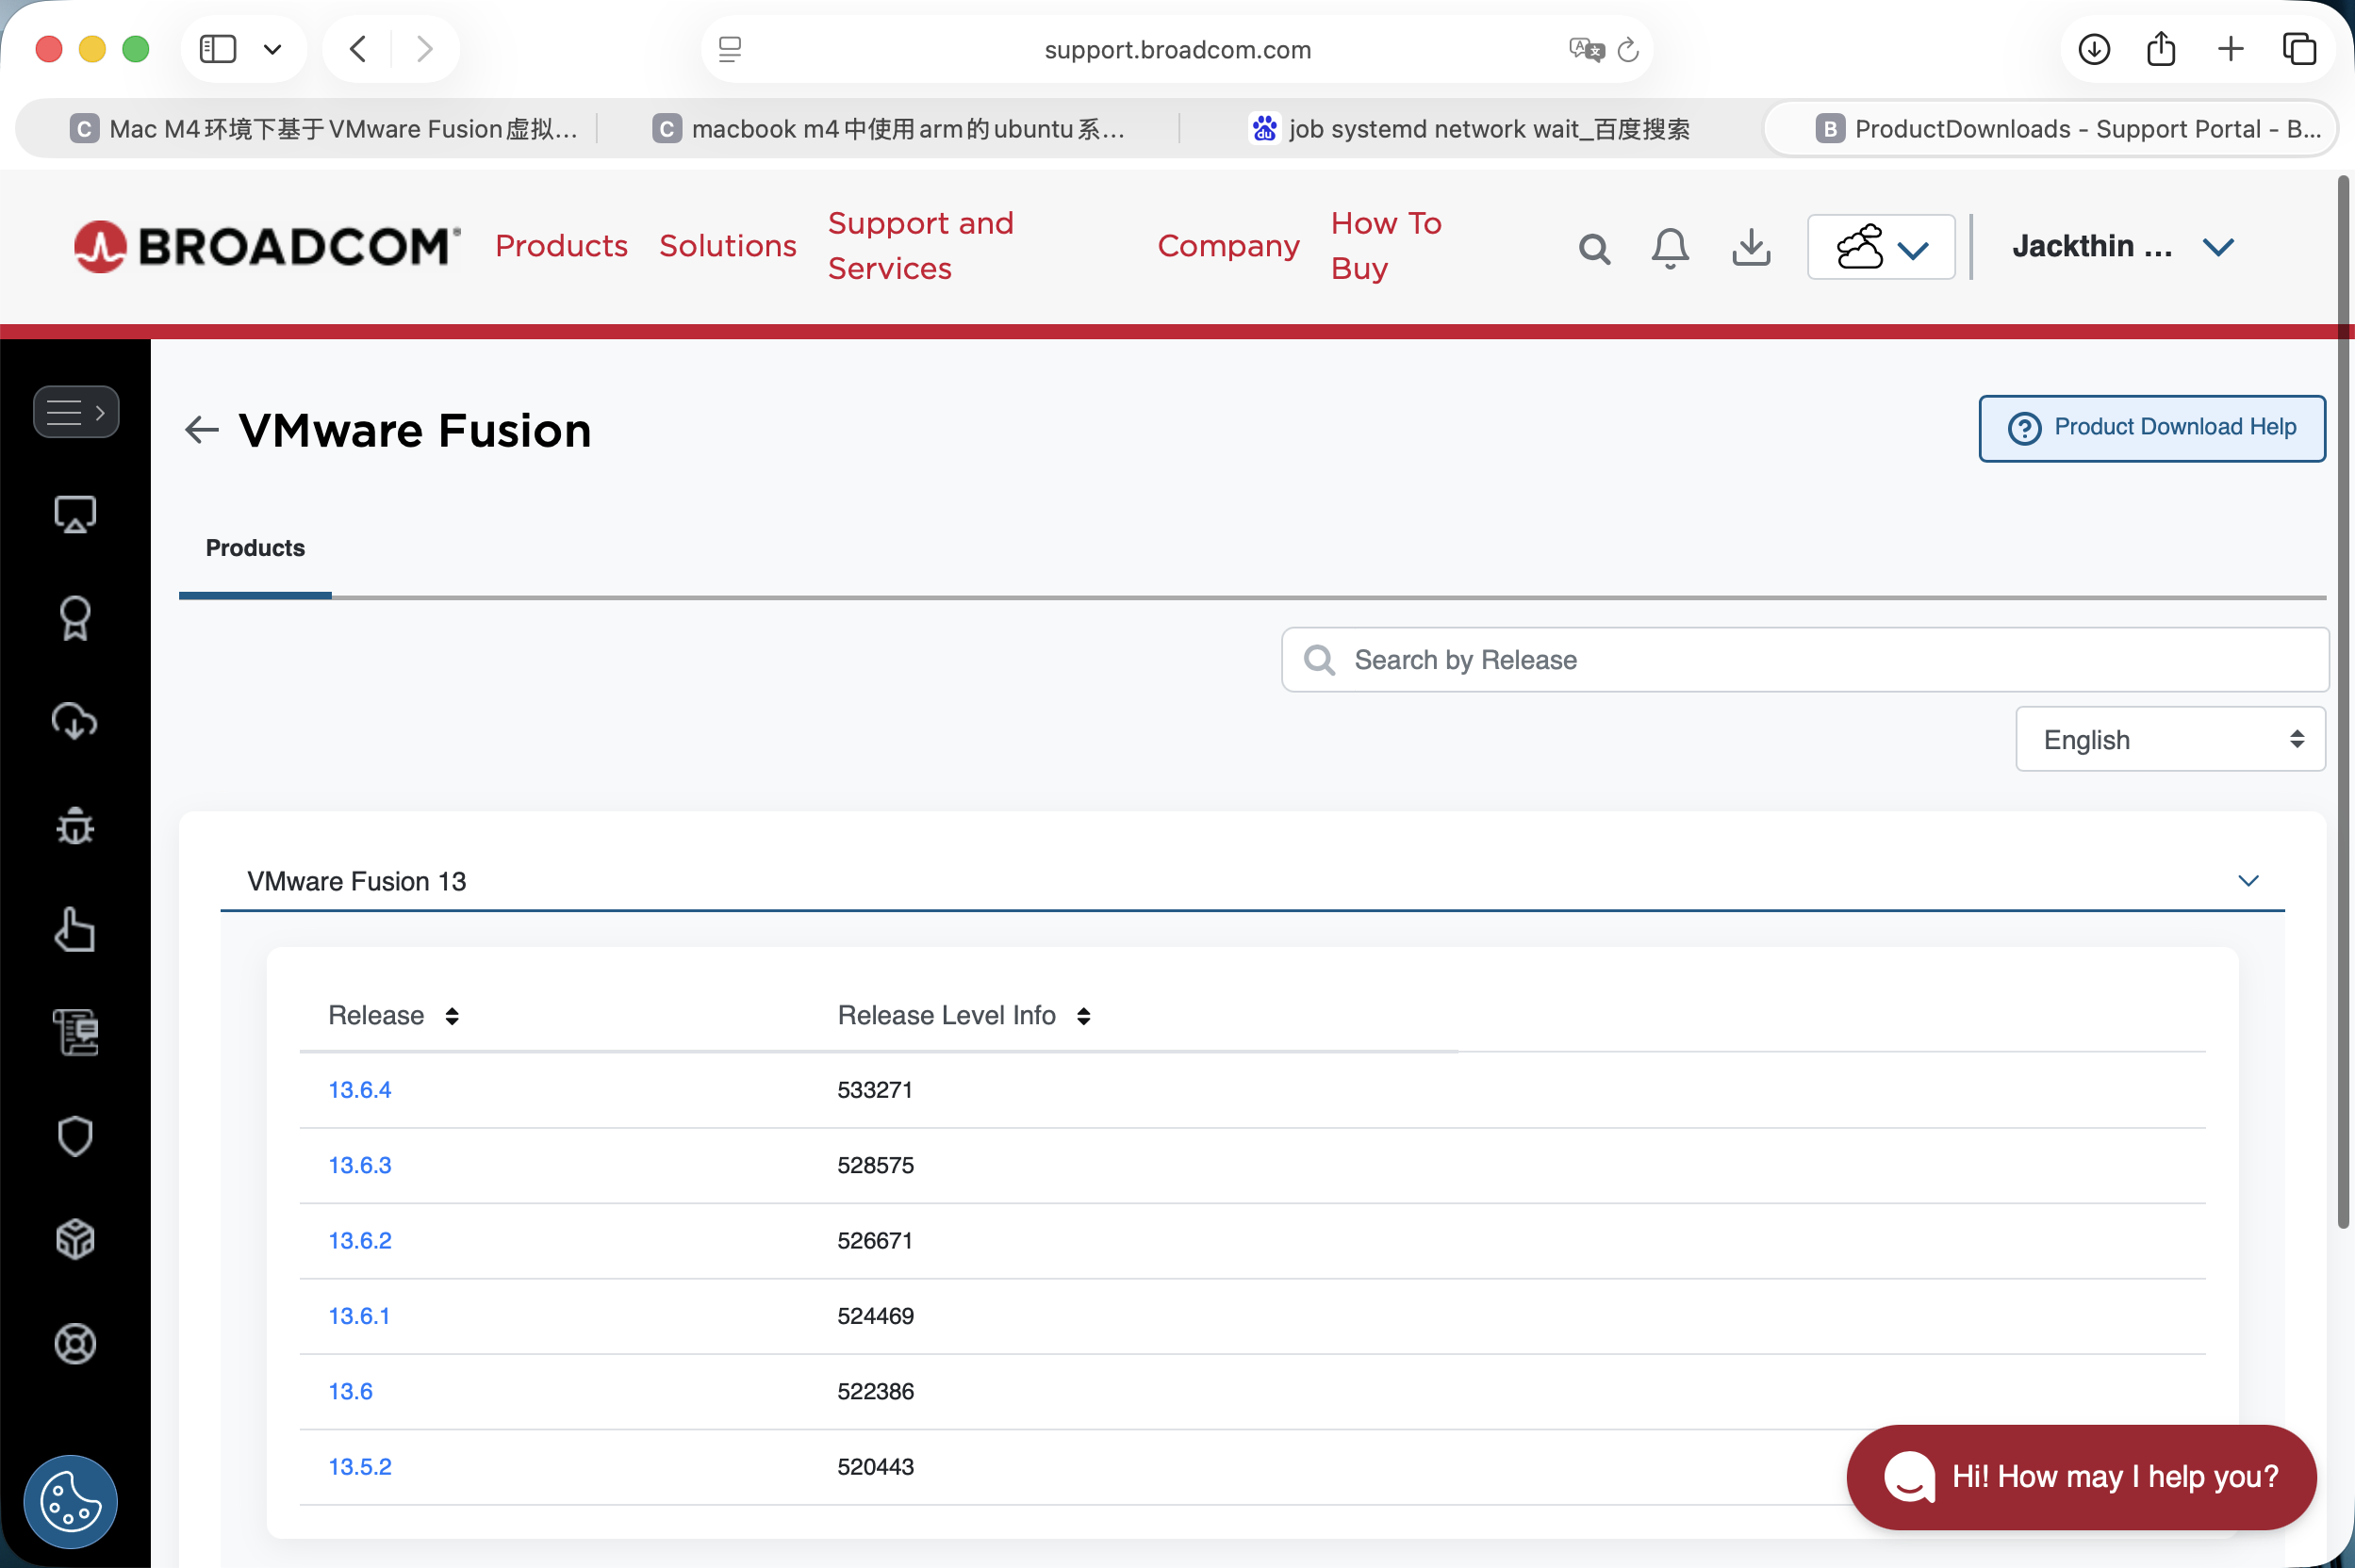
至此，虚拟机软件安装完成。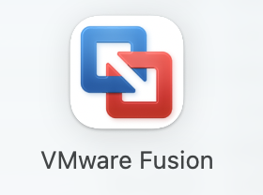

下一步是下载镜像文件，巨困难️。
按照文档中步骤，我进入了清华大学的开源软件镜像站，按照图示找到了ubuntu-16.04.7-desktop-amd64.iso并下载，但在安装过程中发现不支持，出现提示“无法打开此虚拟机的电源,因为它需要使用 X86 计算机架构,而该架构与此 Arm 计算机不兼容”，了解到情况，我知道了对Apple Silicon我需要找到arm架构的镜像文件安装虚拟机，经过一番搜索，我发现镜像站中并没有arm版本的desktop镜像，了解到此情况，我在网络上查找了资料，也进入Linux官网查询，发现只有server版本的镜像，在经历了数次的下载安装失败循环后，我在一片CSDN文章中发现可以在后续手动安装GUI界面。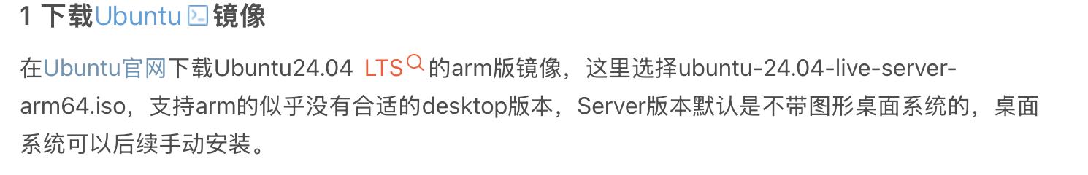
至此，破碎的心情重新得到了鼓舞，不再挣扎于下载不同的镜像文件（由于校园网速度，每一个都需要下载许久），而是将目标锁定在了最后下载的ubuntu-24.04-live-server-arm64.iso上，决定后续安装GUI界面。
在经过长达数小时的安装后，我将挂载的ISO镜像取消关联，并从硬盘重新引导启动后，事情并非如此简单且顺利，出现了以下情况：
"job systemd-networkd-wait-online.service/start running"
该提示存在，需要等待3分钟左右才能进入下一步，经过查询，是由于系统默认等待网络连接超时导致的，可通过修改服务配置文件缩短等待时间解决。
按照步骤打开终端，执行以下命令：
sudo vim /usr/lib/systemd/system/systemd-networkd-wait-online.service
在 [Service] 部分添加以下行：
TimeoutStartSec=2sec
输入“:wq”保存并退出后重启，该问题顺利得到解决‌，不再卡顿。
终于，我成功进入了登陆界面。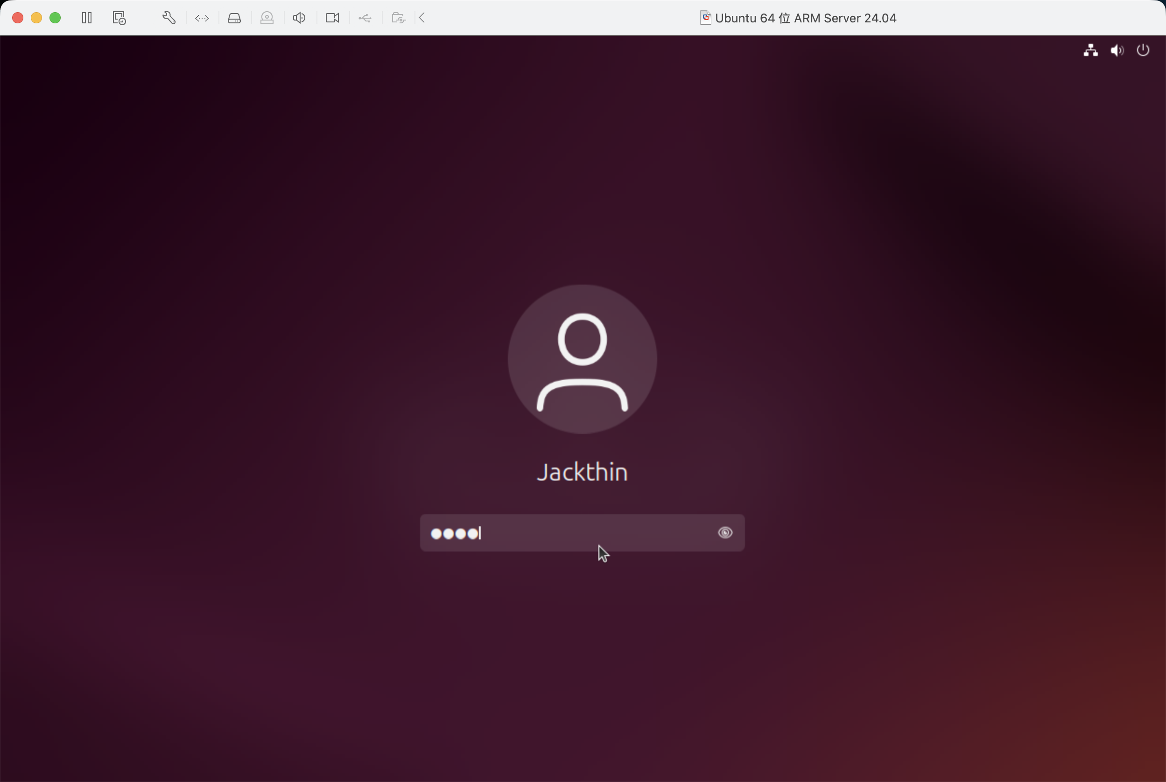
然而在输入登录密码成功登陆之后，却意想不到的出现了黑屏的情况。
经过搜索查询，我再一次找到了解决方案：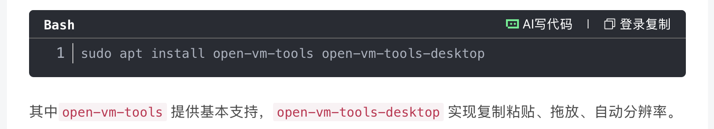
安装了需要的功能，重启后顺利进入主界面！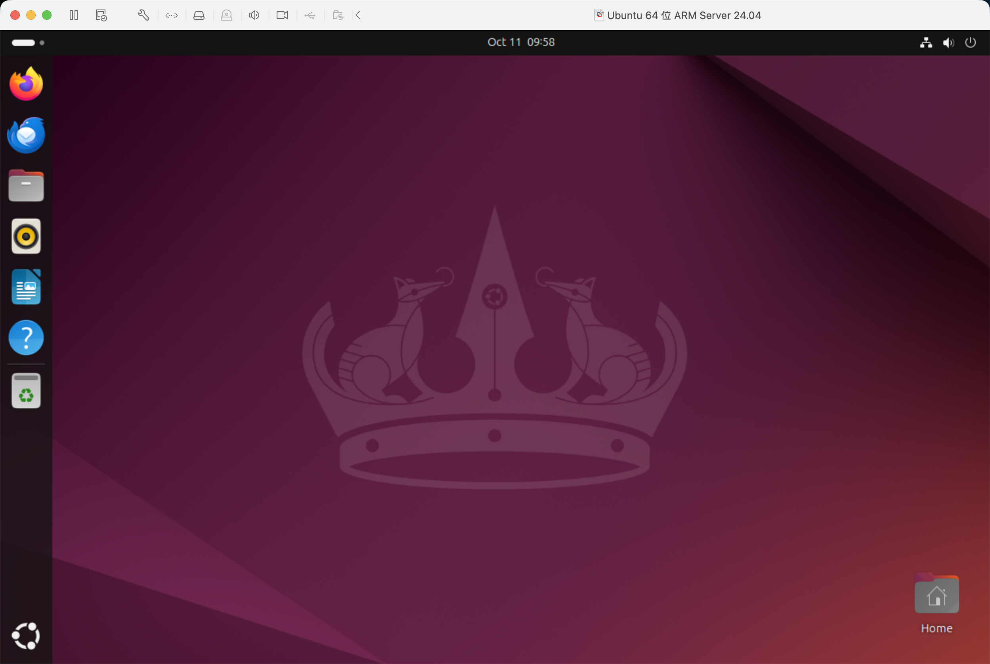
第一阶段顺利完成！
下一步是安装VI编辑器：打开程序坞发现Ubuntu内置了VIM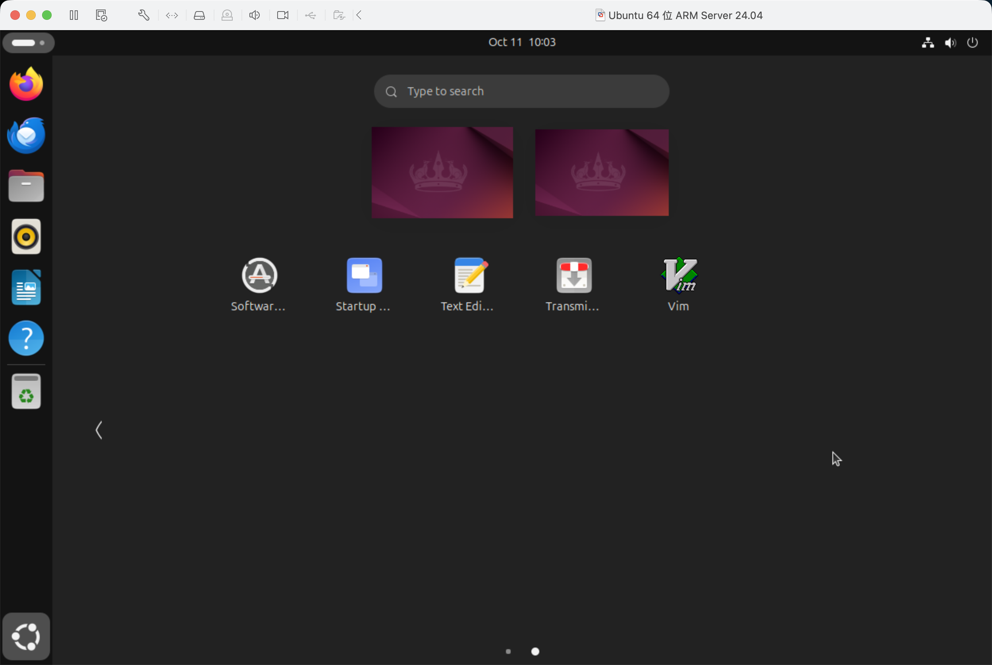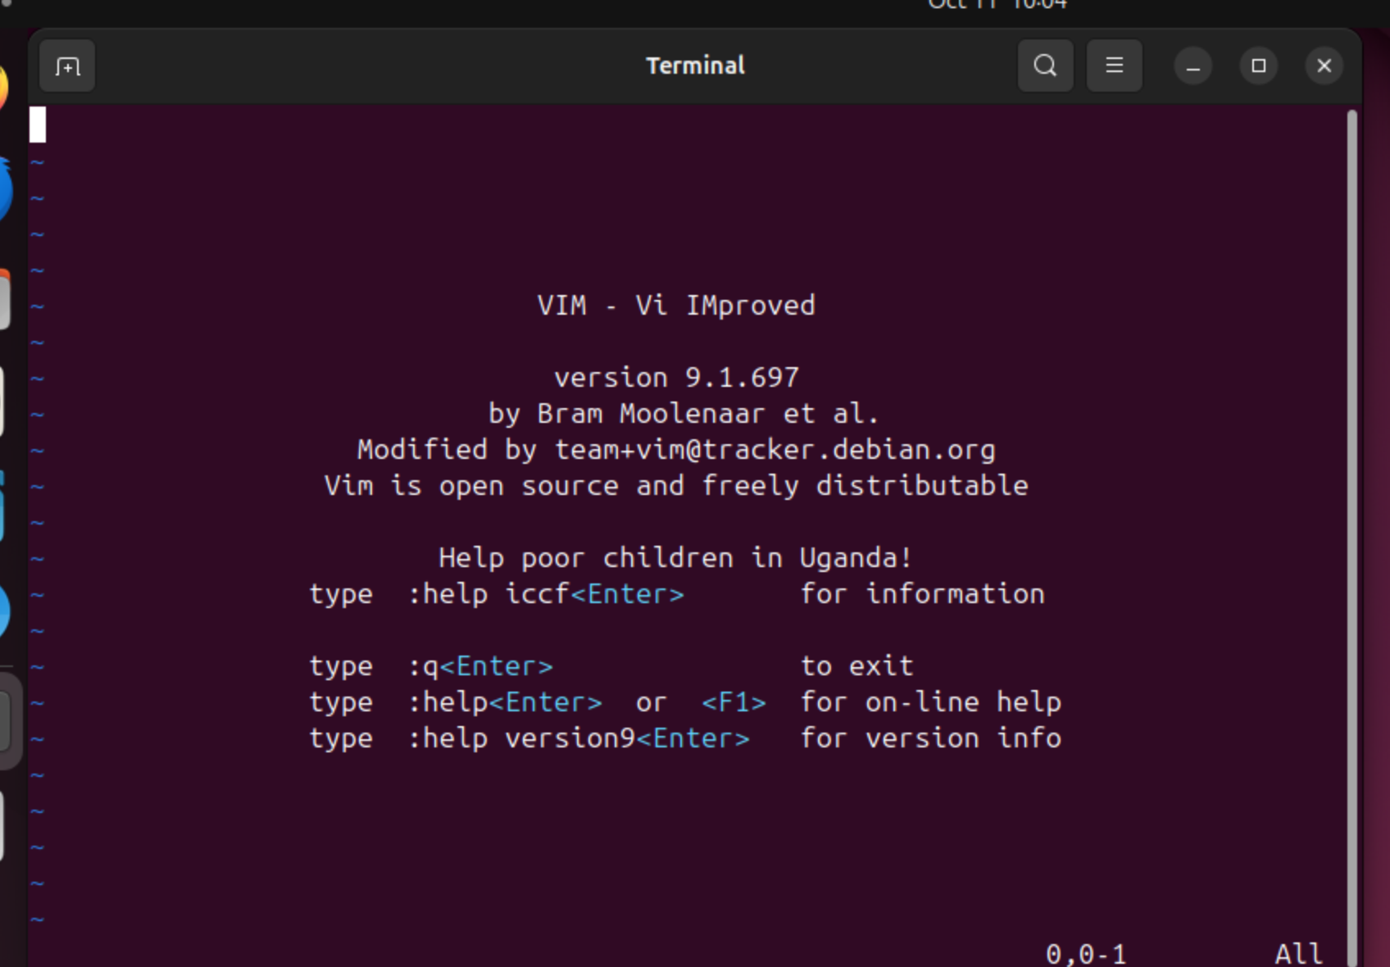
按照教程中步骤，输入
vim helloworld.cpp
完成了文件的新建
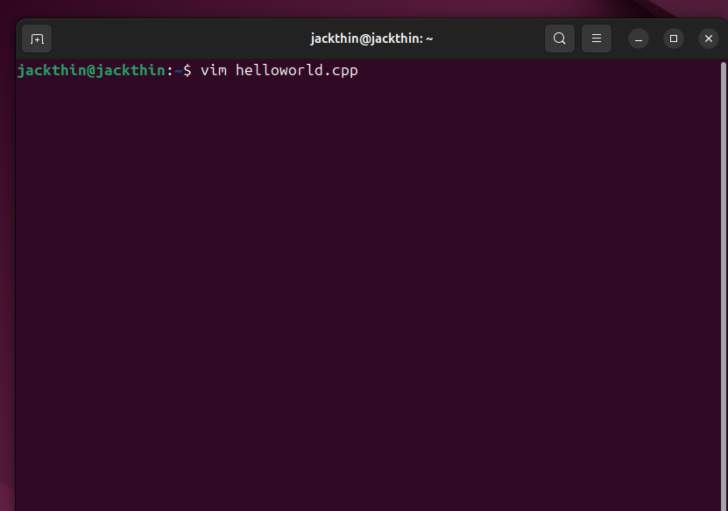
跳转入“helloworld.cpp”文件之后按下“I”键进入了编辑状态，输入代码：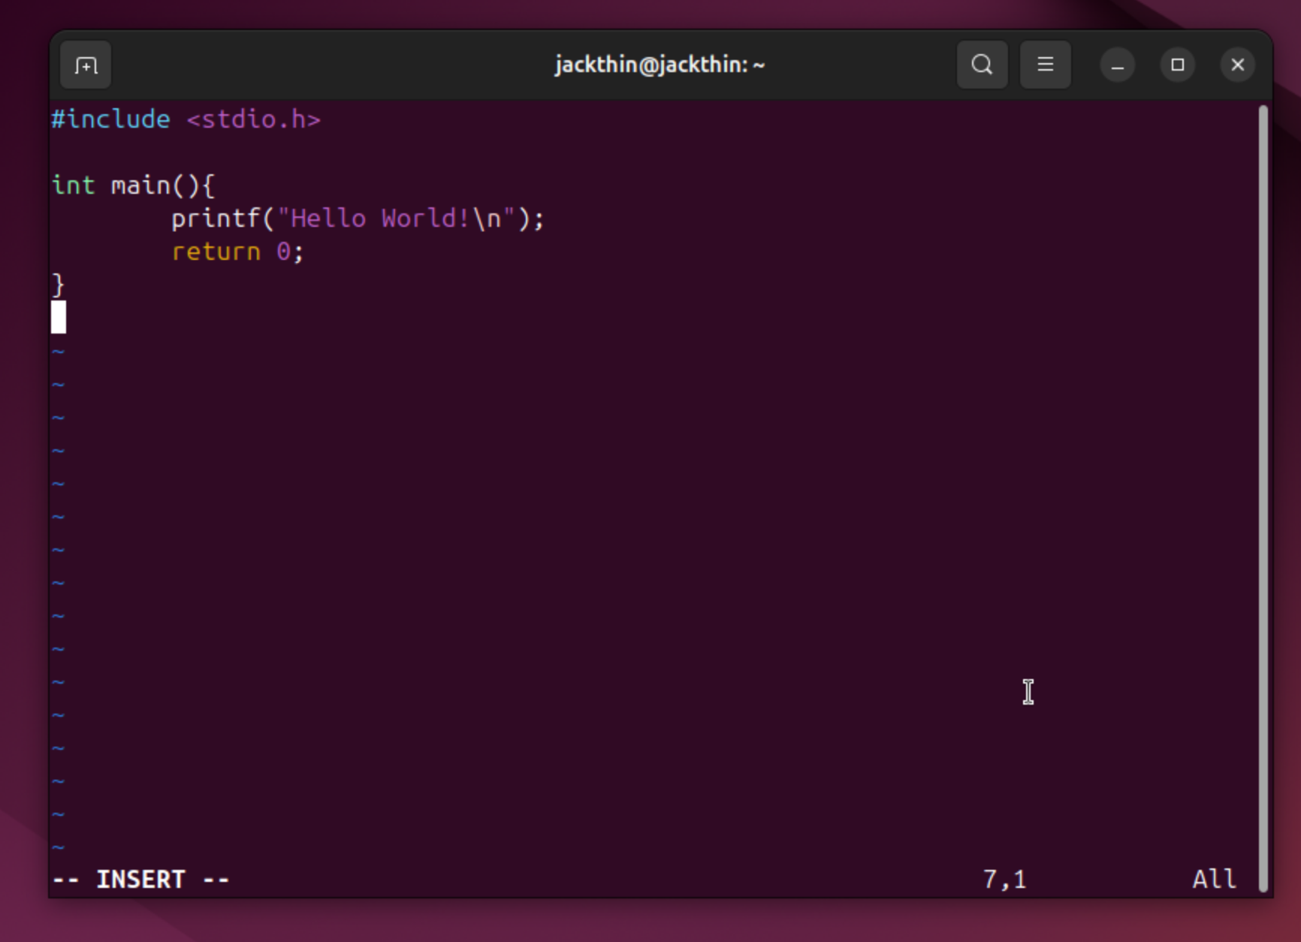之后按下「ESC」键输入“:wq”回车储存后离开，完成了代码文件的编辑。
安装GCC模块：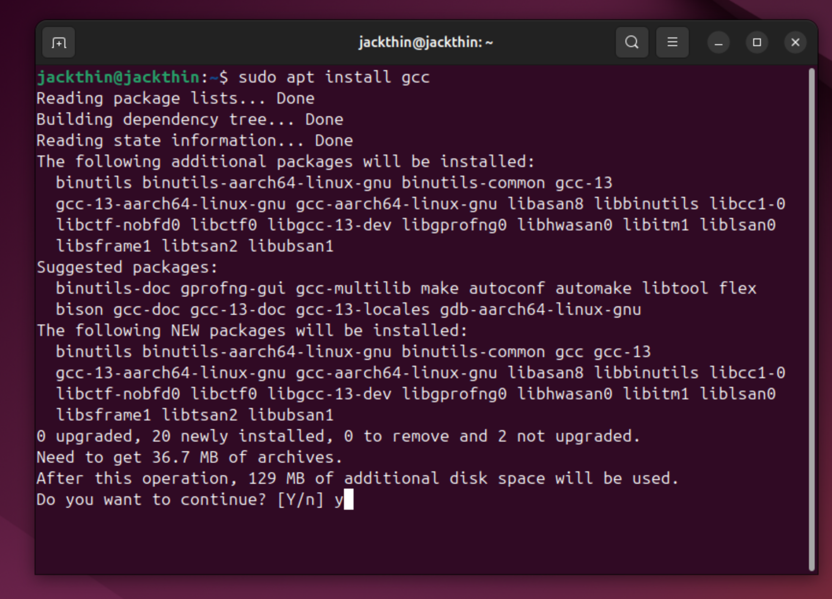
按照教程输入GCC编译指令：
出现小小的报错后意识到前面保存为.cpp文件是错误的，因此将文件后缀名改为.c，重新编译成功：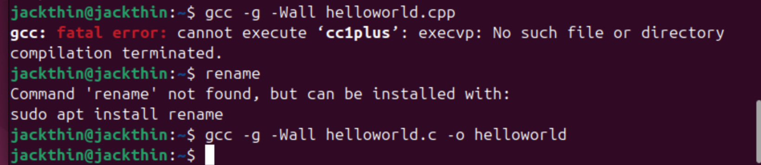在文件浏览器中看见编译成功的helloworld文件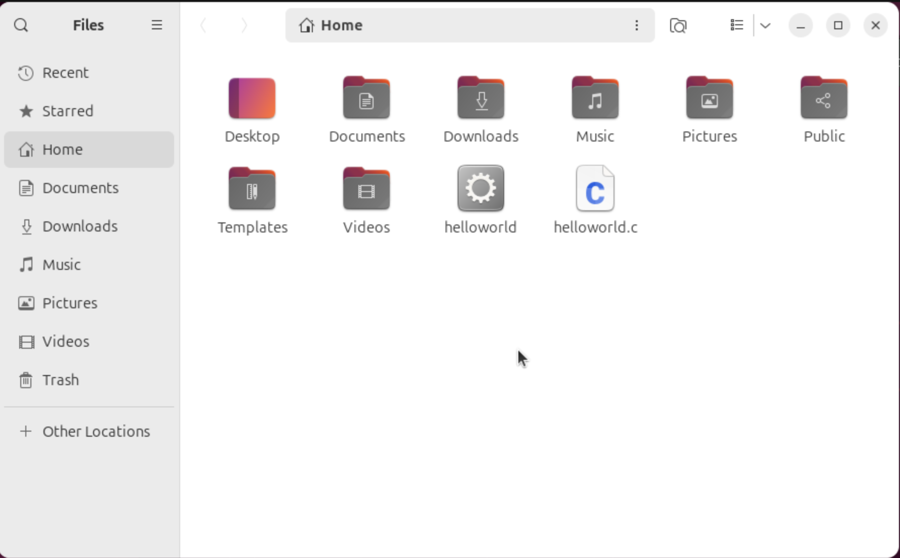
输入“./helloworld”回车成功运行：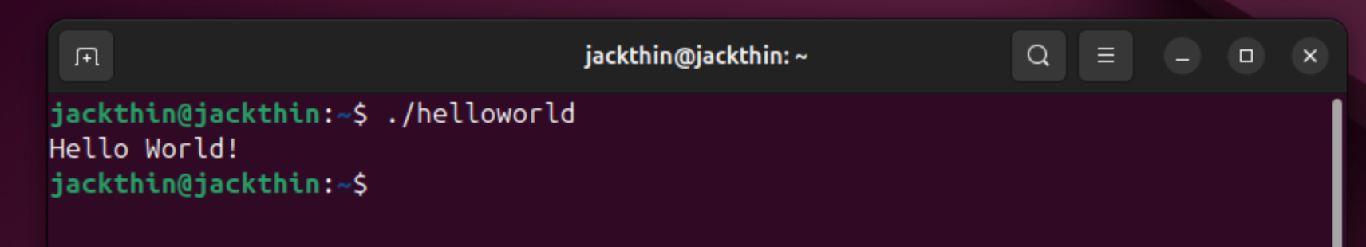
至此，所有任务完成！

